Foglalkozás címe: Szárnyalás
Foglalkozás célja: Az ízeltlábú állatok, azon belül is elsősorban a lepkék szárnyainak tanulmányozása a szimmetria szemszögéből. Fajismeret bővítése.
Tartalom: Az ízeltlábú állatok testfelépítése. Ismerkedés Magyarország lepkéinek morfológiai jellemzőivel. Gyakori hazai lepkefajok megismerése, fejismeret bővítése. Internetes források, határozók használata, alkalmazása.
Alkalmazott módszerek:
- puzzle- játék
- képi megfigyelés, elemzés és összehasonlítás
- internetes kutatás, információgyűjtés
- fajleírás készítése
- Ki vagyok én?- játék (megismert jellemzők alapján felismerni az adott fajt)
- Kedvenc lepkém választás, indoklás
- Ha én lepke lennék- játék (fantázia, kreativitás és önismeret fejlesztése)
Felhasznált eszközök:
összetöredezett képkártyák (puzzle)
kis méretű képkártyák forrás: jasius.hu/lepidopterology/
internet
határozókönyvek
A foglalkozás menete:
Az ízeltlábú állatok testfelépítése bilaterális szimmetriát mutat. A kétoldali szimmetria kialakulása az aktívan mozgó élőlényeket részesíti előnyben, ezenkívül lehetővé tette a szervezet áramvonalasítását, sőt elősegítette a központi idegrendszer kialakulását is. A lepkék szárnyainak finom mintázata egyik legszebb példája ennek.
- feladat : puzzle (melléklet) - páros munka
A képdarabok összeillesztésével egy-egy hazai lepkefaj válik láthatóvá.
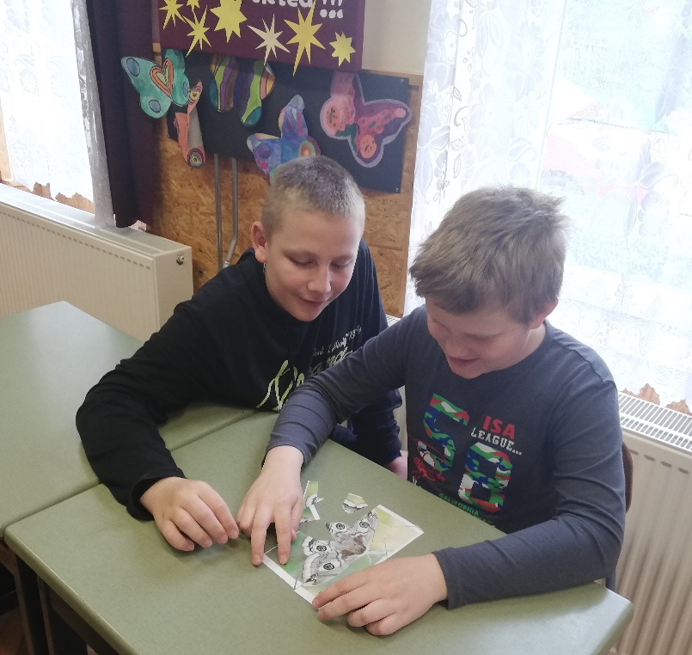

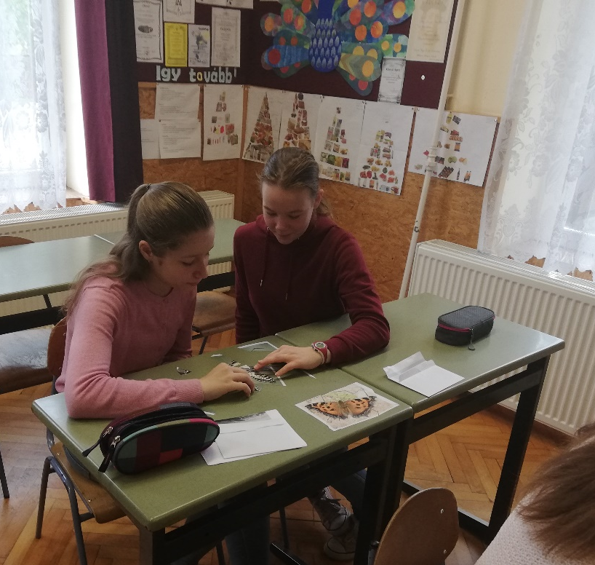

- feladat: fajmeghatározás

Állatismeret vagy más határozókönyv segítségével a puzzle során kirakott képeken látható lepkék nevének meghatározása. Jellemző bélyegek megfigyelése. Amennyiben lehetőség van rá internetes oldalakon is lehet jellemzőket gyűjteni az adott élőlényről.
Miután mindenki meghatározta a saját lepkéjének a nevét körbe megyünk mindannyian és a párok bemutatják néhány mondattal a saját lepkéjüket.

- feladat: betűhalmaz (melléklet) - egyéni feladat

A kiosztott lapokon látható betűhalmazból a lepkékre jellemző tulajdonságokat lehet kikeresni vízszintes, függőleges vagy átlós irányba haladva.
Ki tudja a legtöbbet megtalálni?
A betűhalmazból kiolvasható jellemzők közös megbeszélése.

- feladat: párkereső (melléklet) - páros munka

Minden páros kap egy kis képkártyát, melyen egy-egy hazai lepkefaj látható.
A feladat első részében a középre elhelyezett képkártyák közül azt kell kikeresni, amelyik szintén az általuk kapott lepkét mutatja, csak összecsukott szárnyakkal. A keresést egyszerre végzi mindenki.
A feladat megoldásának ellenőrzése, megbeszélése. Megfigyelhető, hogy a lepke szárnyainak mintázata különbözik a színén és a hátoldalán.

- feladat: A lepkék fejlődése

Előzetes ismeretek felelevenítése: a lepkék teljes átalakulással fejlődnek. A fejlődésük szakaszai: pete, lárva (hernyó), báb és a kifejlett lepke (imágó).

Az előző feladat folytatásaként a következő képkártyák közül azt a kettőt kell kiválasztani, amelyik az adott lepke hernyóját és bábját mutatja.
Nem könnyű feladat! A tanulók egymás közötti kooperációja is megjelenhet közben.

- Háziasított lepke!

Az ember jó néhány állatot háziasított az évezredek alatt. Ez alól az ízeltlábúak csoportja sem kivétel. Gondoljunk csak például a házi méhre! De a lepkék között is találunk ilyet!
Szerető figyelemmel etetik a hernyóit, nevelik, mint az értékes baromfit. Ez a lepke egy apró, jelentéktelen éjjeli lepke (tudományos neve: Bombyx mori), melynek lárvája termeli az emberi öltözködés egyik legősibb és legdrágább anyagát, mely évszázadokon át kedvelt és becses fényűzési cikk volt.
Tudjátok-e melyik lepkéről van szó?

A selyemlepke.
A következő internetes oldalon található képek alapján közelebbről megismerhető és rövid tanári magyarázattal kiegészítve megismertethető ez a lepkefaj.
Amennyiben a tanulók internet-hozzáférése biztosított ők maguk böngészhetnek ezen az oldalon és önállóan ismerkedhetnek meg ezzel az élőlénnyel.
http://www.termeszettar.hu/anyagok/bombyx/bombyx.htm

Foglalkozás zárása:
Ha én lepke lennék….. kezdetű mondat, gondolat egyéni befejezése. Mindenki egymás után elmondja, hogy ha ő lepke lenne milyen lenne, mit csinálna, miként élne. Lehetőséget kell adni az egyéni érzelmek, személyiségjellemzők és a fantázia megjelenésének.
Mellékletek:
- puzzle
A képek kinyomtatva tetszőlegesen darabolhatók életkortól függően kisebb vagy nagyobb darabokra. Az alábbi forrásról más képek is választhatók.
forrás: jasius.hu/lepidopterology/

- betűhalmaz

Keressétek meg a betűhalmazban azt a 12 kifejezést, amelyik a lepkékre jellemző! Függőleges, vízszintes és átlós irányban is kereshetitek.
P | B | Á | B | G | K | O | N | I | Í
L | Ö | T | Á | J | I | S | V | Y | Z
C | G | D | O | F | T | Z | I | S | E
É | S | K | Ö | R | I | Á | M | H | L
L | D | Á | C | R | N | R | Á | M | T
E | A | D | P | G | N | N | G | Ú | L
E | Á | H | E | R | N | Y | Ó | Y | Á
K | P | O | T | R | O | H | E | L | B
Z | G | S | E | A | V | N | Z | L | I
Ő | S | Z | Á | J | S | Z | E | R | V

megoldás: báb, hernyó, potroh, szájszerv, pete, kitin, szárny, imágó, ízeltláb, pödörnyelv, csáp, tor
P | B | Á | B | G | K | O | N | I | Í
L | Ö | T | Á | J | I | S | V | Y | Z
C | G | D | O | F | T | Z | I | S | E
É | S | K | Ö | R | I | Á | M | H | L
L | D | Á | C | R | N | R | Á | M | T
E | A | D | P | G | N | N | G | Ú | L
E | Á | H | E | R | N | Y | Ó | Y | Á
K | P | O | T | R | O | H | E | L | B
Z | G | S | E | A | V | N | Z | L | I
Ő | S | Z | Á | J | S | Z | E | R | V

- képkártyák
forrás: jasius.hu/lepidopterology/

